Publicado no D.O.C. São Paulo,100 , Ano 67 sábado

28 de Maio de 2022

SECRETARIAS

DESENVOLVIMENTO ECONÔMICO, TRABALHO E TURISMO

GABINETE DA SECRETÁRIA

DESPACHO DA SECRETÁRIA

6064.2018/0000055-9
I – No exercício da competência que me foi confiada por Lei, à vista das manifestações contidas no processo em epígrafe, em especial a proposta apresentada pela Secretaria Municipal das Subprefeituras, a aprovação pela Coordenadoria do Trabalho, a manifestação da Supervisão de Execução Orçamentário e Financeira do Departamento de Administração e Finanças desta Pasta, e com fundamento na Lei Municipal 13.178, de 17 de setembro de 2001, no Decreto Municipal
44.484, de 10 de março de 2004, na Portaria SMDET 34, de 25 de outubro de 2019, e na Cláusula Quinta do Termo de Adesão ao Programa Operação Trabalho, AUTORIZO a ALTERAÇÃO do Plano de Trabalho do Projeto Adote uma Praça, desenvolvido no âmbito do Programa Operação Trabalho, conforme doc. Sob n. 063829639, vigente até 31/12/2022, o qual consiste em propiciar capacitação e oportunidade de trabalho para pessoas de baixa renda, desempregadas e em situação de vulnerabilidade social, especialmente em situação de rua, para ampliação do número de vagas para até 333 (trezentas e trinta e três) beneficiários, no período de junho de 2022 a dezembro/2022.
II – Desta forma AUTORIZO a emissão de nota de empenho no valor de R$ 200.000,00 (duzentos mil reais), que onerará a dotação orçamentária 30.10.11.333.3019.4432.33904800.00, referente a Emenda Parlamentar, no presente exercício, para pagamento da ampliação de até 33 (trinta e três) auxílios pecuniários no valor unitário estimado de R$ 848,35 (oitocentos e quarenta e oito reais e trinta e cinco centavos), sendo o valor mensal estimado de R$ 27.995,55 (vinte e sete mil, novecentos e noventa e cinco reais e cinquenta e cinco centavos), para a referida contratação, observando no que couber as disposições das Leis Complementares 101, 4 de maio de 2000, e 131, de 27 de maio de 2009.

FUNDAÇÃO PAULISTANA DE EDUCAÇÃO E TECNOLOGIA

GABINETE DIRETOR GERAL

DESPACHOS DA DIRETORA

DESPACHO DE HOMOLOGAÇÃO DE LICITAÇÃO SEI nº8110.2021/0000818-5
ASSUNTO: Contratação de empresa para Prestação de Serviços de Transporte Mediante Locação de Veículos com motorista, inclusa manutenção corretiva e preventiva, seguro contra sinistros, impostos e taxas, quilometragem livre, e fornecimento de combustível a fim de atender as necessidades da Fundação Paulistana de Educação Tecnologia e Cultura, conforme Termo de Referência. Homologação.
I – No uso das atribuições a mim conferidas por Lei, e com fulcro nas Leis Federais n.º 8.666/1993 e 10.520/2002, na Lei Municipal 13.278/2002, nos Decretos Municipais n.º 44.279/2003 e 46.662/2005 e manifestação da Assessoria Técnico Jurídica desta Fundação (Parecer FUNDATEC/AJ n. 064368095), a qual adoto como razão de decidir, HOMOLOGO o resultado do certame - Pregão Eletrônico n.º 15/FPETC/2022, objetivando a contratação de empresa para Prestação de Serviços de Transporte Mediante Locação de Veículos com motorista, inclusa manutenção corretiva e preventiva, seguro contra sinistros, impostos e taxas, quilometragem livre, e fornecimento de combustível a fim de atender as necessidades da
Fundação Paulistana de Educação Tecnologia e Cultura, conforme Ata de Realização do Pregão Eletrônico (SEI n. 063849723), no qual o pregoeiro ADJUDICOU à sociedade empresária:
AVANTY TRANSPORTES E LOCAÇÕES EIRELI EPP, inscrita sob CNPJ 17.927.338/0001-96, pelo período de 12 (doze )meses com início da prestação de serviços a contar da data da emissão da Ordem de Início, sendo o valor total global de R$ 451.956,00 (quatrocentos e cinquenta e um mil, novecentos e cinquenta e seis reais). Destarte, APROVO a minuta do Termo de Contrato anexa sob o Documento SEI n. 064305640.
II - Em consequência, fica autorizada a emissão da competente nota de empenho para o presente exercício, onerando a dotação 80.10.12.122.3024.2.1003.3.90.39.0000, para o próximo exercício, deverá ser onerada dotação própria.
DESPACHO AUTORIZATÓRIO SEI nº8110.2022/0000094-1
ASSUNTO: Autorização de prazo de cobertura do empenho para continuidade da contratação do Instrutor de Marketing, ALESSANDRO MANOEL MOREIRA, para atuar no Ensino Profissional Técnico Integrado ao Ensino Médio da Rede Municipal de Educação.
I - À vista dos elementos contidos no presente, AUTORIZO a contratação de Instrutor de Marketing ALESSANDRO MANOEL
MOREIRA, para atuação no âmbito do Ensino Profissional Técnico Integrado ao Ensino Médio da Rede Municipal de Educação na cidade de São Paulo, a partir de 28/05/2022, onerando a dotação orçamentária 80.10.12.363.3019.2416.33903600.00 ou outra que vier a substituí-la, desde que haja previsão orçamentária para suportar a referida contratação.
DESPACHO AUTORIZATÓRIO SEI nº8110.2022/0000627-3
ASSUNTO: Edital nº 02/2022 de Processo seletivo de candidatos para ingresso nos cursos oferecidos pela Fundação Paulistana de Educação, Tecnologia e Cultura, por meio da Escola Municipal de Educação Profissional e Saúde Pública Professor Makiguti - Núcleo Norte 1, no âmbito do programa nacional de acesso ao ensino técnico e emprego – PRONATEC.
I - No uso das atribuições que me foram conferidas por lei e demais elementos do presente, notadamente a manifestação da Coordenadoria de Ensino, Pesquisa e Cultura em SEI nº 064281380 e manifestação da Assessoria Técnico-Jurídica a respeito (Parecer FUNDATEC/AJ 064289824), o qual acolho, TORNO SEM EFEITO, a publicação do Edital nº 02/2022 em Diário Oficial do dia 26 de maio de 2022, página 47, visto que eivada de vícios materiais. Em consequência, APROVO a nova Minuta de Edital exarada em (SEI 064281318).
PORTARIA Nº 17/FPETC/2022
Dispõe sobre a formação da Comissão referente a SELEÇÃO DOS DISCENTES para ingresso nos cursos técnicos ofertados pela Escola Municipal de Educação Profissional e Saúde Pública - NÚCLEO NORTE 1 no âmbito do PRONATEC- Programa nacional de acesso ao ensino técnico e emprego.
Maria Eugenia Ruiz Gumiel, Diretora Geral da Fundação Paulistana de Educação, Tecnologia e Cultura, usando das atribuições que lhe são conferidas por lei,
RESOLVE:
Art. 1º Designar os servidores abaixo para, sem prejuízo de suas funções e sob a Presidência do primeiro designado, integrarem a Comissão Especial de Acompanhamento, constituída com a finalidade de coordenar, executar e acompanhar os trabalhos pertinentes a SELEÇÃO DOS DISCENTES para ingresso nos cursos técnicos ofertados pela Escola Municipal de Educação Profissional e Saúde Pública- NÚCLEO NORTE 1 no âmbito do PRONATEC- Programa nacional de acesso ao ensino técnico e emprego.
Presidente: Plinio Barbosa Bronzeri RF: 883.251-0, Coordenador Técnico;
Thiago Possato Medeiros RF: 853.407-1 - Assistente Administrativo de Gestão;
Kelly Silva Braz RF: 847.302-1 - Coordenadora Pedagógica;
Elizangela da Silva Batista - RF: 883203-0 - Suplente;
Celia Alas Rossi - RF: 757.452-5- Suplente;
Art. 2º Esta Portaria entrará em vigor na data de sua assinatura.

SISTEMA ELETRONICO DE INFORMACOES - SEI
DESPACHOS: LISTA 1149
FUNDAÇÃO PAULISTANA DE EDUCAÇÃO E TECNOLOGIA
ENDERECO: RUA LÍBERO BADARÓ, 425 São Paulo, 26 de MAIO de 2022 designação de fiscal.
Tendo em vista a contratação da empresa GOD SERVICE
SERVIÇOS E TRANSPORTES EIRELI, para prestação do serviço prestação de serviços de motofrete, com entrega e coleta de pequenas cargas por meio de motocicletas, na modalidade de contratação por Ponto Valor de Referência (Item 2), por meio do Termo de Contrato Nº 09/FPETC/2022 059131762, com fundamento no artigo 67 da Lei Federal nº 8.666/93, DESIGNO o servidor FABIO FRANÇA COUTINHO RF: 883.148-3 para fiscalizar e acompanhar a execução do presente Contrato e em seu impedimento legal designo como suplente o servidor JOÃO
PEDRO DE SOUSA ALVES DE PAULA RF: 883.314-1.

SERVIDORES PAG. 30

DESENVOLVIMENTO ECONÔMICO, TRABALHO E TURISMO

GABINETE DA SECRETÁRIA

QUADRO DE PESSOAL DE NÍVEL MÉDIO E BÁSICO – QMB

Opções formalizadas nos termos do § 4º do artigo 25 da Lei nº 17.721/2021:
FIXAÇÃO DE PROVENTOS NÍVEL MÉDIO E BÁSICO DOS
EFETIVOS – APOSENTADOS, PENSIONISTAS OU LEGATÁRIOS, COM GARANTIA DA PARIDADE CONSTITUCIONAL
Nos termos do § 3º do artigo 28 e dos artigos 43 e 44 da Lei nº 17.721/2021, fixação de proventos ou pensões, aos quais se aplicam a garantia da paridade na carreira de:
– Assistente de Suporte Operacional:

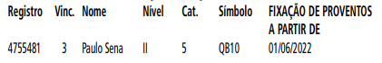

EDITAIS PAG. 44,45,46,47,48

DESENVOLVIMENTO ECONÔMICO, TRABALHO E TURISMO

GABINETE DA SECRETÁRIA

COORDENADORIA DE SEGURANÇA ALIMENTAR
E NUTRICIONAL

ATA REUNIÃO ONLINE DO CONSELHO MUNICIPAL DE DESENVOLVIMENTO RURAL SUSTENTÁVEL E SOLIDÁRIO – CMDRSS
Data: 28/04/22
Horário: 10:00 horas
Plataforma: Google Meet
Participantes:
André Ruoppolo Biazoti (Instituto Kairós); Cristina Abi Jabbour (Presidente Interina e Secretária Executiva CMDRSS - CA/SMSUB); Cyra Malta (SVMA); Debora Sahyun (CATI/SAA); Vanda Costa (Movimento de Agricultora Urbana Z. Oeste); João Ricardo Ribas de Morais (SGM); Lia Palm (CA/SMDET); Raquel Rizzi (SFA-SP/MAPA); Patricia Estevam (CATI/SAA); Patricia Sepe (SMUL); Maria Lucia Bellenzani (RAPPA); Magno Celso (Agricultor zona norte); Tais Faria Brandão (FGV); Paulo Cesar Leite Saraiva (CATI/SAA).
Registro:
Em 28 de abril de 2022 foi realizada a 27ª reunião ordinária da 2ª gestão do Conselho Municipal de Desenvolvimento Rural Sustentável e Solidário – CMDRSS, Biênio 2020/2021 por meio de plataforma digital. Iniciada a reunião, Cristina cumprimenta a todos os presentes e expõe a pauta com os seguintes itens: 1. Eleições do 3º mandato; 2. PMADRSS (Plano);
3. Seminário Zona Norte (Jd. Damasceno); 4. Informe POT Rural;
5. Horta do Bispo; 6. Informes.
Lia falou iniciou a reunião falando sobre o Plano de Desenvolvimento Rural no qual o Grupo de Trabalho formado por Patricia Sepe, Maria Lúcia, André, Raquel, Cristina e Lia está trabalhando intensamente na atualização do documento, dado o tempo decorrido de um ano de sua prévia finalização. E que se mais conselheiros/as quiserem contribuir, seriam bem vindos.
Cristina falou sobre as eleições do 3º mandato. Apresentou o cronograma. O 1º ato seria definir a comissão eleitoral. Na reunião, ficou definido que comissão seria formada por Raquel, Cyra e Cristina. Cyra e Cristina ficaram de consultar Rute Cremonini da SVMA. André e Lia, mencionaram que se fosse em um formato híbrido de eleição, poderia facilitar o trabalho e a logística dos agricultores. Será avaliado pela comissão eleitoral.
Ficou decidido que para as vagas da Sociedade Civil, será divulgado no COMUSAN e em coletivos ligados à temática de agricultura para saber se alguém teria interesse.
Cyra trouxe como informe o que está ocorrendo na Horta do Bispo e no Parque do Bispo: duas denúncias do Ministério
Público, de Meio Ambiente e da Criança e Adolescente relacionadas à Administração e Gestão do Parque do Bispo, sobre invasão de área e sobre Trabalho Infantil. A referida horta faz fronteira com o parque municipal. Existe um conflito territorial entre a área do parque e a da agricultura (horta). Cyra conversou com os responsáveis pelo setor de gestão de parques urbanos do município e sugere que esse tema passasse a ser tratado pelo GT da zona norte para que soluções melhores pudessem ser elaboradas. ´Magno trouxe a informação que se trata da horta do Carlos. E, cabe ressaltar que o administrador do parque não possui nenhuma relação com os fatos denunciados e tomou as medidas necessárias junto a sua chefia a partir da elaboração de um relatório sobre a situação no local e definição das providencias a serem tomadas. Este assunto está sendo tratado no SEI 6027.2020/0000070-4.
Cyra também trouxe informações acerca dos Programas
POT; hoje, a SVMA, trabalha com duas temáticas: POT Parques
(zeladoria) e POT Jovens Empreendedores Ambientais – formação de jovens em vulnerabilidade de 18 a 21 anos que serão monitores nos parques e o 3º POT, de Agroecologia, ainda está em processo de construção. Previsão de início é julho/22 e 100 vagas. Capacitação pela SVMA, 20 horas semanais, sem definição de locais de trabalho. POT Rural, Processo SEI:
6027.2021/0016254-4
André comentou sobre a importância de alimentar a planilha de monitoramento dos processos SEI criada para formar uma coletânea dos processos.
Cyra também trouxe o informe da publicação da nova Lei de Arborização Urbana Lei Municipal 17.794, cujo artigo 48 versa a respeito das árvores e produção agrícola. Haverá ainda a regulamentação deste artigo: produções que tenham um componente arbóreo para comercialização.
Maria Lúcia enfatizou a importância da Silvicultura e disse que pode contribuir com a questão da regulamentação dessa atividade e comentou que há uma coleção de documentos acerca do assunto. Cyra irá falar com Roseli e o assunto seguirá a partir desta conversa.
André comentou sobre a importância do CMDRSS encaminhar e criar uma expertise em como lidar com as questões e conflitos das hortas na cidade para que esse acúmulo de conhecimento possa ser traduzido em um arcabouço de aprendizados, boas práticas e soluções.
Com relação aos eucaliptos do Jd. Damasceno, Maria Lúcia enviará documentação para ser levantada por Magno Sobre o Seminário de Trabalho: Articulando Soluções, nome ainda provisório, da zona norte, Cristina mencionou que seria importante a definição de data, local, atores e objetivo.
Foram sugeridos os seguintes órgãos: Subprefeitura Brasilândia/Freguesia, SMSUB, SVMA, SELIMP, SMDET, SIMA/CETESB,
SABESP, SMUL, Cooperativa Agroverde, SAA/CATI, Advogada da
Cooperativa. CMDRSS será o anfitrião. Será enviado um briefing explicando a situação do DAMASCENO e o que se gostaria de solução e como chegar em uma solução trabalhando de forma cooperada e conforme competências de cada órgão. Foi estabelecido o trabalho em ordem de importância para a região.
1º Biodigestor, 2ª Coleta de Resíduos, 3º Arruamento.
Andre falou que seria interessante trabalhar em temáticas
– Infraestrutura, por exemplo, e entender o que está previsto naquela região. A partir do seminário criar uma agenda com cada um dos atores.
Paulo Cesar trouxe a informação da necessidade de fazer um novo estatuto visto que a sede da Agroverde foi mudada de Guarulhos para São Paulo e desta forma ainda levará dois meses para a reestruturação e regularização desta cooperativa.
O TAC com o Ministério Público foi solucionar o tratamento dos efluentes líquido, o que incorre na aquisição do Biodigestor, e dependerá das linhas de crédito que serão acessadas, se do estado ou federal. Independe das questões que deverão ser superadas, como as que acabaram de ser mencionadas, o seminário será mantido para quando o novo estatuto estiver pronto.
Vanda fez um convite sobre a celebração de 9 anos da Horta do Centro Cultura São Paulo.
Expirado o horário da reunião os trabalhos foram finalizados.

FUNDAÇÃO PAULISTANA DE EDUCAÇÃO E TECNOLOGIA

GABINETE DIRETOR GERAL

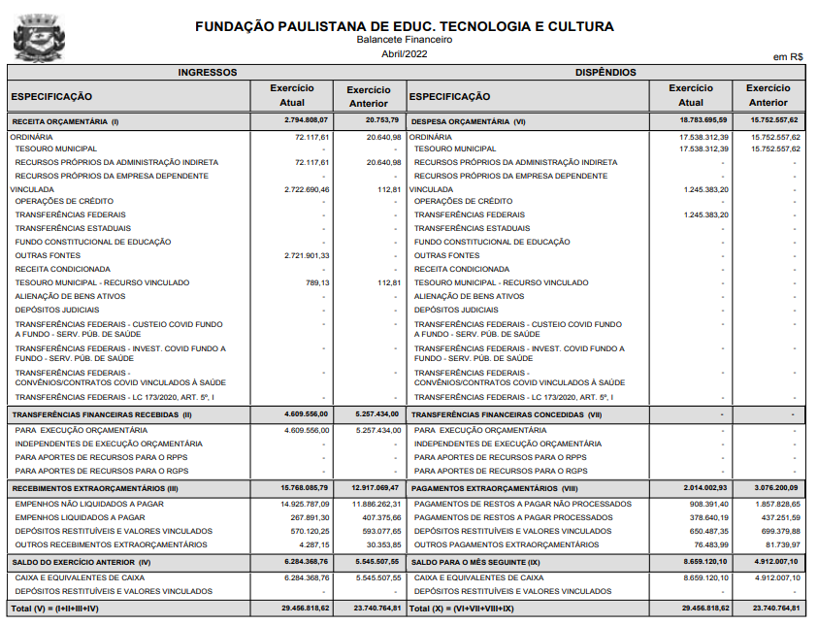
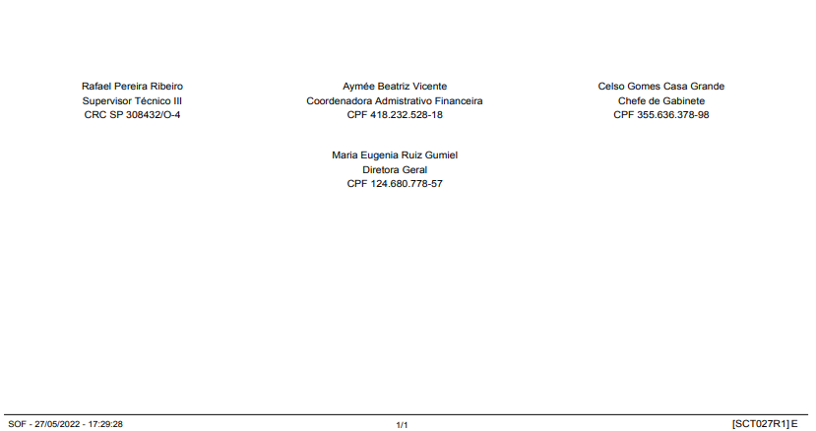
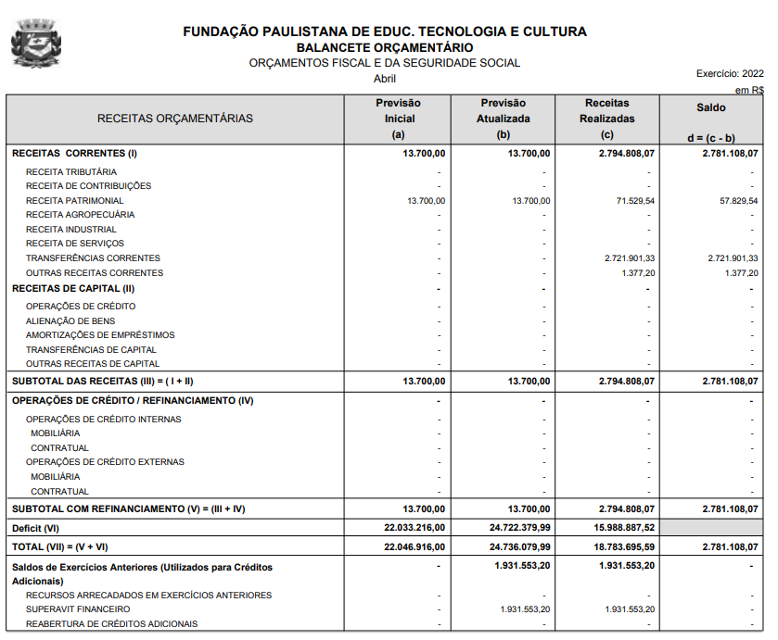
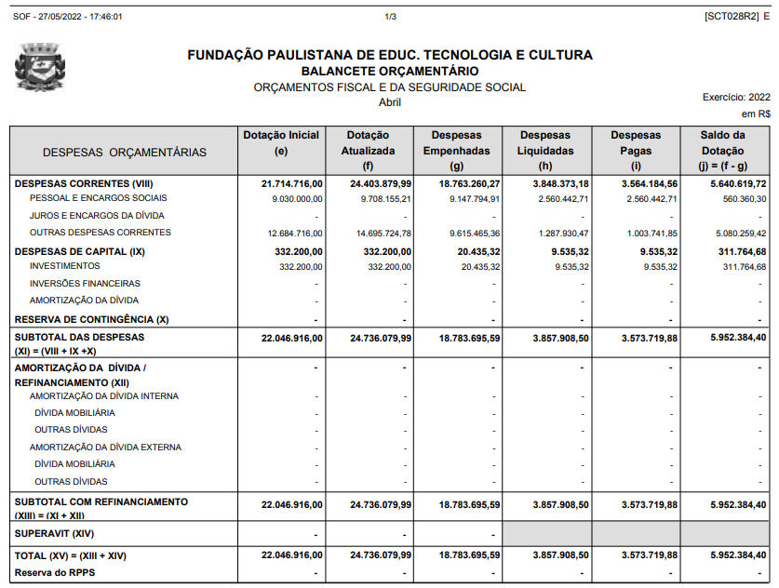

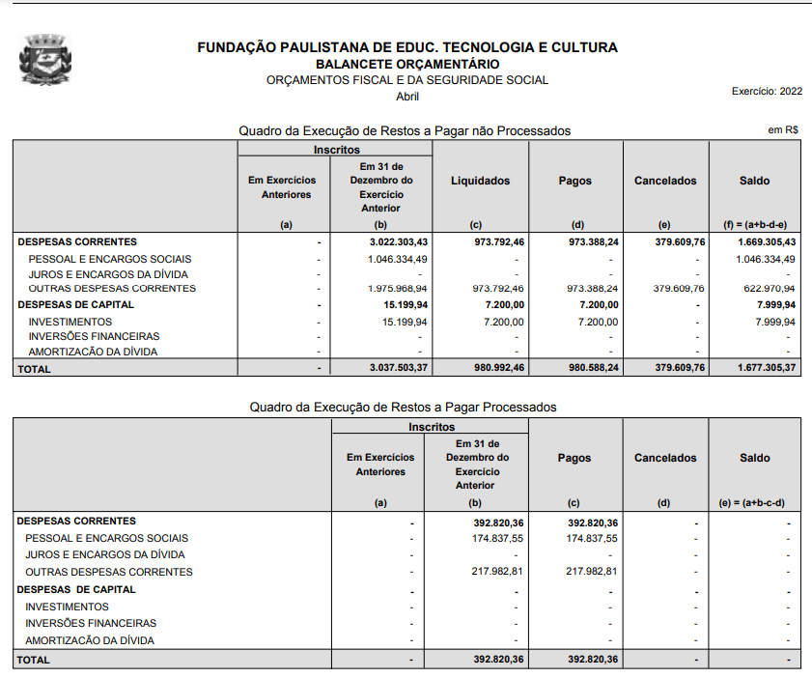

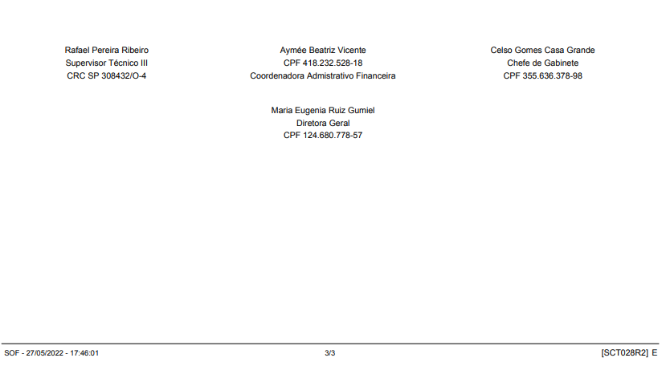

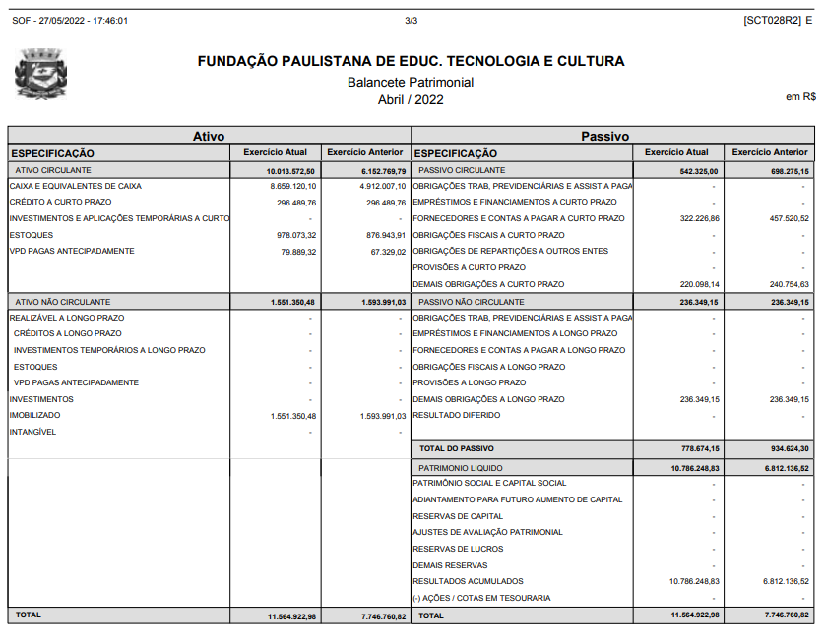

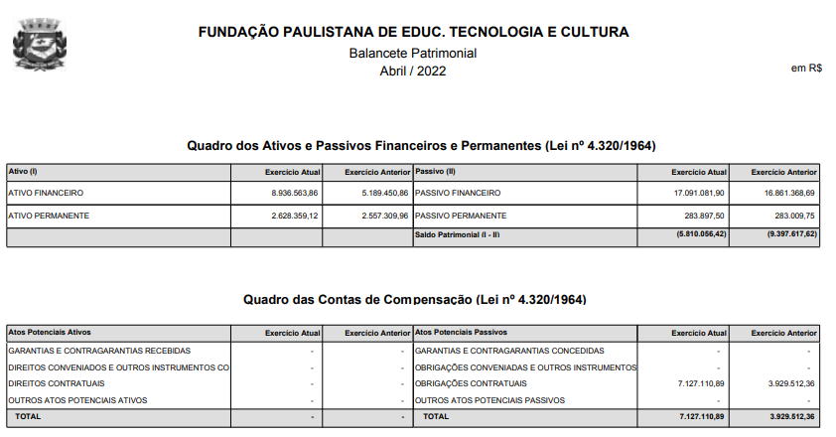

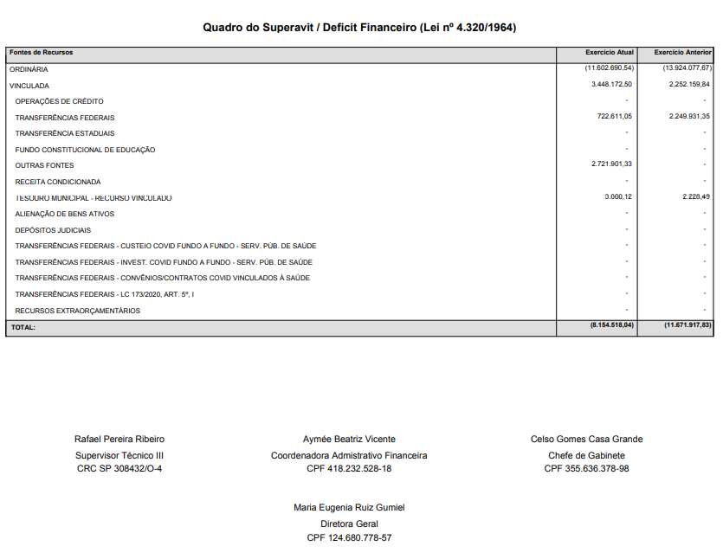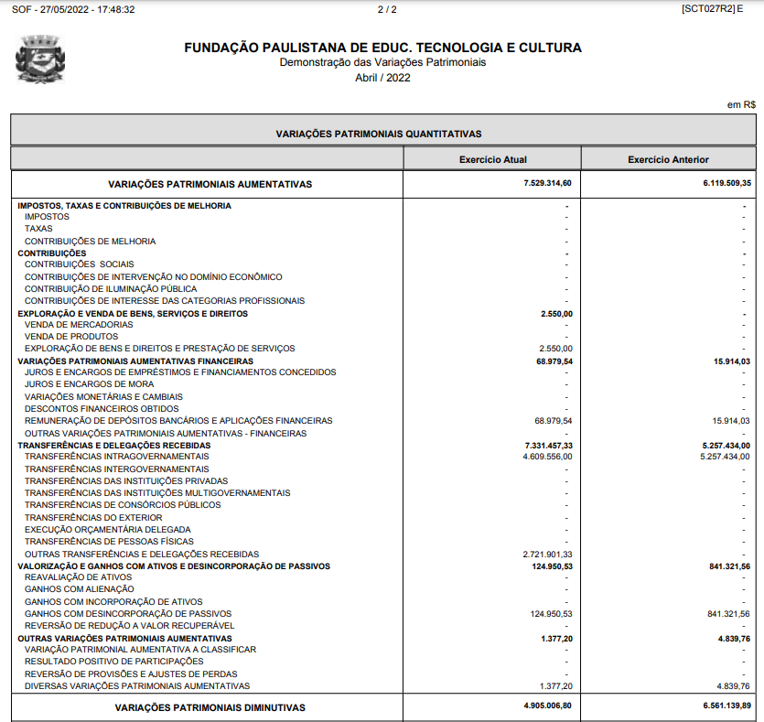
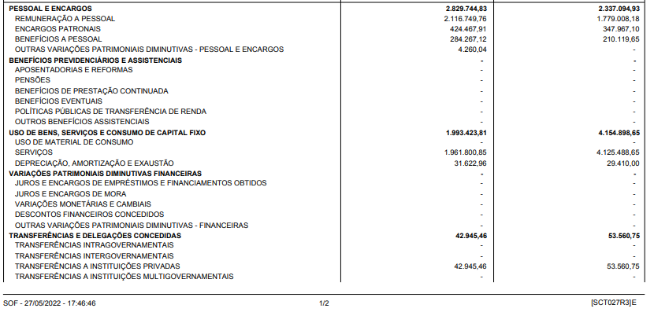

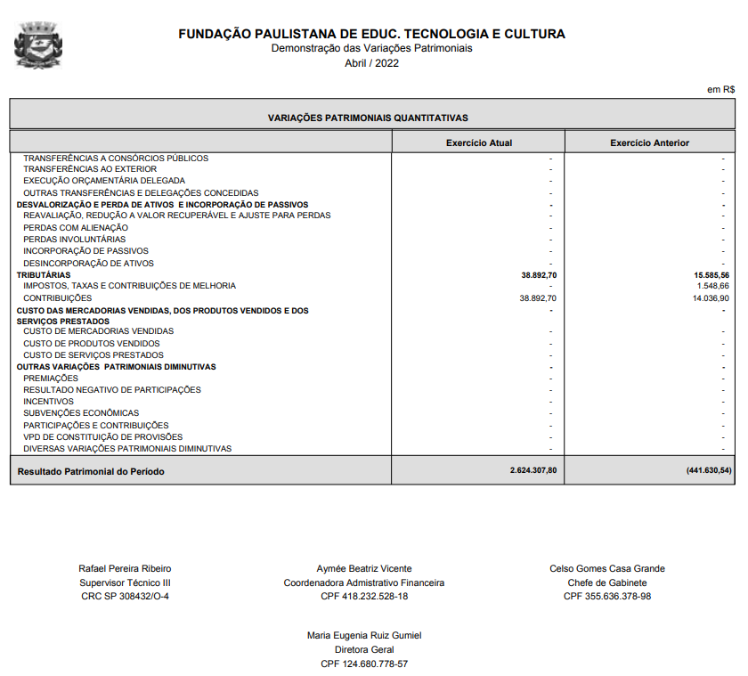

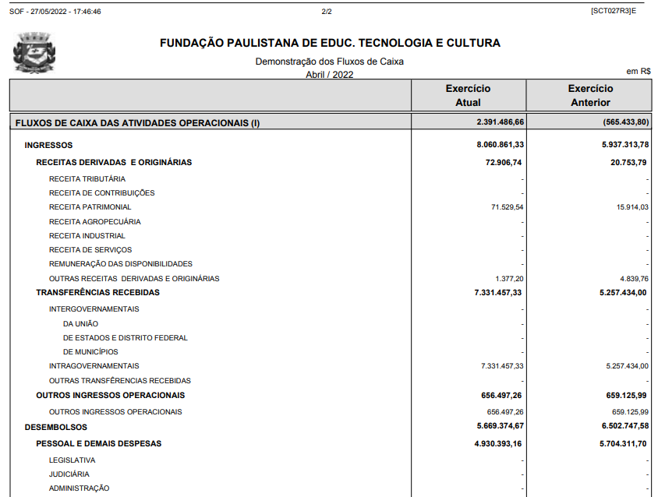
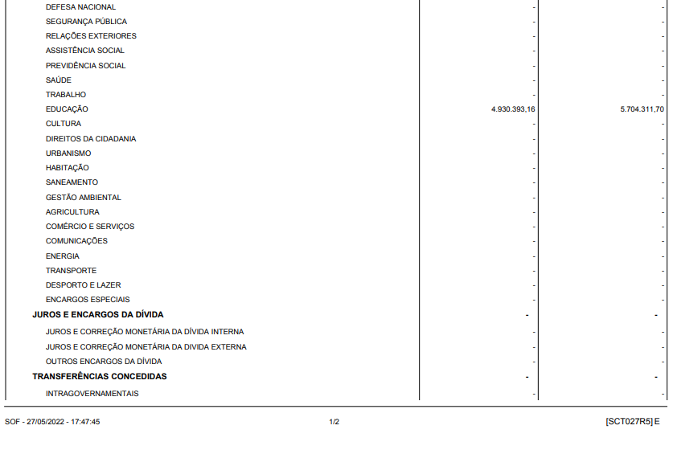
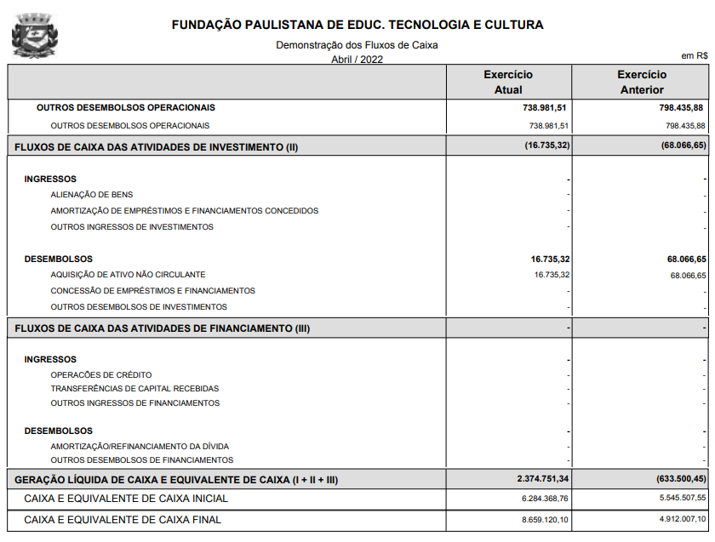

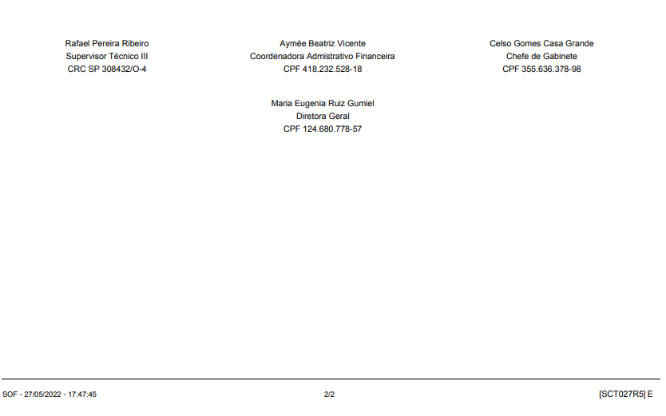

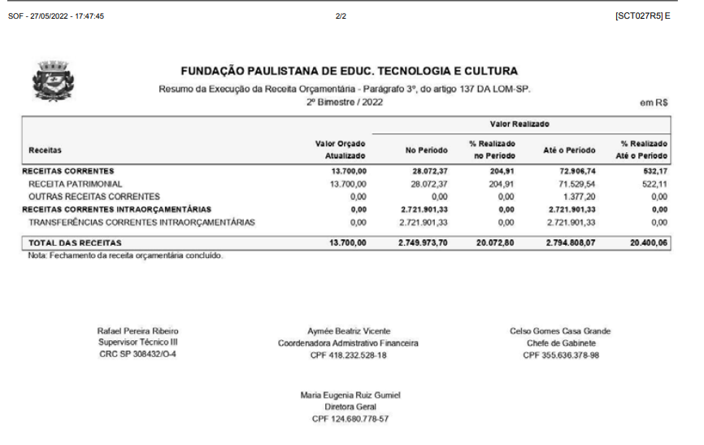

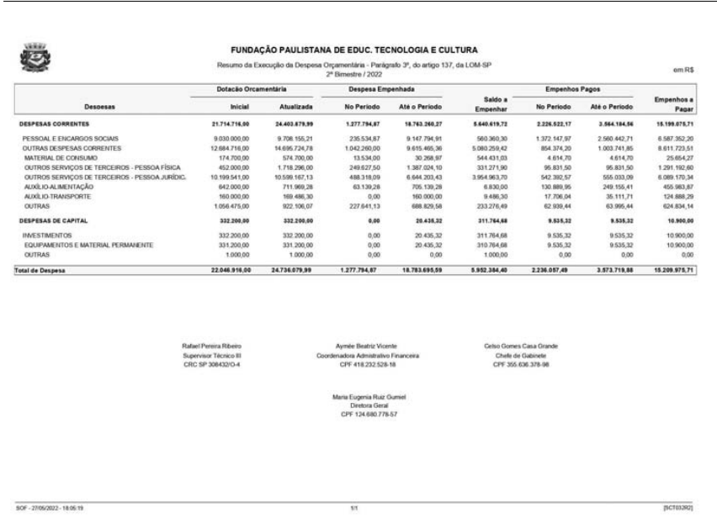

PROCESSO SEI NO 8110.2022/0000500-5

EDITAL Nº 16/FPETC/2022
PROCESSO SELETIVO PÚBLICO SIMPLIFICADO PARA COORDENADOR ADJUNTO; APOIO ÀS ATIVIDADES ACADÊMICAS E ADMINISTRATIVAS – SECRETARIA; APOIO ÀS ATIVIDADES ACADÊMICAS E ADMINISTRATIVAS – SECRETARIA; APOIO ÀS
ATIVIDADES ACADÊMICAS E ADMINISTRATIVAS - INSPETOR
DE ALUNOS; ORIENTADOR; PARA ATUAÇÃO E FORMAÇÃO
DE CADASTRO RESERVA COMO BOLSISTAS, NO ÂMBITO DO PRONATEC – PROGRAMA NACIONAL DE ACESSO AO ENSINO
TÉCNICO E EMPREGO NA CIDADE DE SÃO PAULO.
DESTINAÇÃO: EXCLUSIVA À PARTICIPAÇÃO DE PESSOAS
FÍSICAS
A Fundação Paulistana de Educação, Tecnologia e Cultura, publicou no dia 14 de maio de 2022, edital 16/FPETC/2022, estabelecendo período de inscrições do dia 23 a 24 de maio.
Nesse período, a Fundação Paulistana, recebeu 18 inscrições.
Nos dias 25 e 26 de maio de 2022, a comissão interna de seleção, instituída pela portaria 16/FPETC/2022, reuniu-se para dar prosseguimento à classificação parcial, seguindo os critérios dispostos no Edital nº16/FUNDAÇÃO PAULISTANA/2022, tanto para pontuação, quanto para desempate.
Desse modo, segue a classificação PARCIAL dos candidatos DEFERIDOS, segundo cargo escolhido por cada candidato no momento de inscrição:

I Coordenador Adjunto

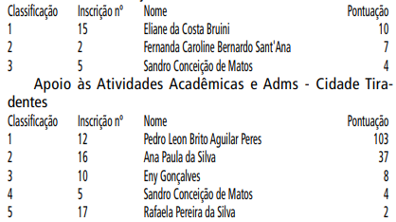
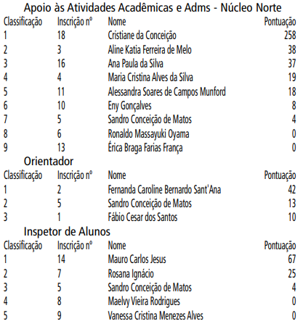

EDITAL Nº02/ 2022
PROCESSO SELETIVO DE CANDIDATOS PARA INGRESSO
NOS CURSOS OFERECIDOS PELA FUNDAÇÃO PAULISTANA DE
EDUCAÇÃO, TECNOLOGIA E CULTURA POR MEIO DA ESCOLA
MUNICIPAL DE EDUCAÇÃO PROFISSIONAL E SAÚDE PÚBLICA “PROF. MAKIGUTI” - NÚCLEO NORTE 1, NO ÂMBITO DO PROGRAMA NACIONAL DE ACESSO AO ENSINO TÉCNICO E EMPREGO – PRONATEC
A Fundação Paulistana de Educação, Tecnologia e Cultura, vinculada à Secretaria Municipal de Desenvolvimento Econômico e Trabalho por meio da ESCOLA MUNICIPAL DE EDUCAÇÃO PROFISSIONAL E SAÚDE PÚBLICA “PROF. MAKIGUTI”- NÚCLEO NORTE 1, no âmbito do Programa Nacional de Acesso ao Ensino Técnico e Emprego – PRONATEC, que foi instituído pela Lei 12.513 de 26 de outubro de 2011, de acordo com as disposições da legislação vigente, faz saber, por meio do presente Edital, que estarão abertas as inscrições no período de 30 de maio de 2022 a 15 de junho de 2022, o Processo Seletivo para os cursos técnicos, conforme Pareceres: CME 06/19 e CME 14/20 no uso de suas atribuições legais, baixa as seguintes normas para o Processo Seletivo 2º semestre de 2022.
1. DO PROCESSO SELETIVO
1.1. O Processo Seletivo do 2º semestre de 2022, da Escola Municipal de Educação Profissional e Saúde Pública “Prof. Makiguti”- Núcleo Norte 1, no âmbito do Programa Nacional de Acesso ao Ensino Técnico e Emprego – PRONATEC tem como finalidade selecionar e classificar os candidatos para ingresso de estudantes na modalidade subsequente nos seus cursos técnicos de Farmácia e Saúde Bucal.
1.1.1 Conforme Portaria MEC 817/2015, os cursos técnicos na modalidade subsequente são para estudantes que já concluíram o ensino médio.
2. DOS CURSOS TÉCNICOS
2.1. Cada candidato (a) concorrerá a uma das vagas dos cursos técnicos indicados na tabela abaixo, na forma do subitem 2.1.1 deste edital.

T A B E L A D E O P Ç Õ E S

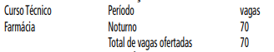

Perfil Profissional: É o profissional capacitado para atuar em drogarias, farmácias hospitalares e de manipulação; na Área Industrial atuará no campo de medicamentos, de cosméticos, de produtos de limpeza, de embalagens, dentre outros, e distribuidoras. Seu trabalho envolve o controle de qualidade, estoque de medicamentos e produtos hospitalares, produção, seleção, programação, dispensação e orientação sobre o uso correto de medicamentos e produtos relacionados aos cuidados com a saúde. Ao término do 2º módulo, o aluno terá habilitação, via certificado, de Auxiliar de Farmácia, e ao final do 3º módulo, obterá o diploma de Técnico em Farmácia.
O início do curso está condicionado à formação de turma com no mínimo 20 alunos, por curso/turma.

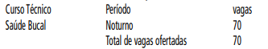

Perfil Profissional: É o profissional capacitado a atuar diretamente com o Cirurgião Dentista. Ao término do 2º módulo, o aluno terá habilitação, via certificado, de Auxiliar em Saúde Bucal (ASB), com atuação em programas educativos de saúde bucal dirigidos a indivíduos e grupos sociais. Ao final do 3º módulo, obterá o diploma de Técnico em Saúde Bucal (TSB). Seu trabalho será desenvolvido em Unidades de Saúde Públicas ou Privadas (consultórios e clínicas odontológicas). É capacitado para efetuar: radiografias bucais; remoção de suturas; inserção de materiais restauradores em cavidades dentárias; aplicação de flúor e selantes, preparadas pelo Cirurgião-
-Dentista.
O início do curso está condicionado à formação de turma com no mínimo 20 alunos, por curso/turma.
2.2. O (a) candidato (a) que não efetuar sua matrícula no período determinado, não terá sua vaga garantida.
2.3. O (a) candidato (a) poderá optar por somente um curso de sua preferência.
2.4. Os cursos serão ministrados pelo Núcleo Descentralizado da Escola Municipal de Educação Profissional e Saúde Pública “Prof. Makiguti” - Norte 1 nas dependências da EMEFEM – Derville Allegretti, situada na Rua Voluntários da Pátria, nº 777 -Santana, São Paulo.
2.5. Os cursos terão a duração de 3 (três) semestres.
2.6. As vagas ofertadas serão para o período noturno, das 19h20 às 23h00.
2.7. O estágio obrigatório para conclusão do curso deverá ser realizado fora do horário de aulas e nos módulos II e III de cada curso.
2.7.1. O estágio deverá ser cumprido, preferencialmente, até dezembro de 2023.
2.8. O projeto interdisciplinar em saúde é componente curricular obrigatório nos três módulos e deverá ser cumprido em encontros semanais, fora do horário de aula, orientado pelo professor e/ou coordenador de curso.
2.9. É de responsabilidade do aluno, desde o Módulo I, atualização da Carteira de Vacinas junto à Unidade Básica de Saúde, para a realização dos estágios e aulas práticas.
2.10. Os certificados e diplomas são reconhecidos nacionalmente.
2.10.1 Será expedido certificado de qualificação ao concluinte do módulo II, intermediário, para quem apresentar comprovante de conclusão do ensino médio com carimbo da secretaria de educação ou número de publicação GDAE/SED ou de lauda, tiver cumprido e aprovado o estágio ou prática profissional, projetos interdisciplinares obrigatórios especificados nos respectivos planos de curso, bem como ter a documentação atualizada.
2.10.2. Será expedido o Diploma de Técnico de Nível Médio ao concluinte do módulo III, que apresentar comprovante de conclusão do ensino médio com carimbo da secretaria de educação ou número de publicação de GDAE/SED ou de lauda, tiver cumprido e aprovado o estágio ou prática profissional, projetos interdisciplinares obrigatórios especificados nos respectivos planos de curso, como também ter a documentação atualizada.
2.11. Será considerado ano/semestre de conclusão do curso, o ano/semestre em que o estágio obrigatório for cumprido.
2.12 Para eventuais novas vagas abertas na unidade, no segundo semestre de 2022, poderá ser utilizada a lista de espera deste edital.
3. DOS REQUISITOS PARA INSCRIÇÃO
3.1. Para inscrever-se no Processo Seletivo, o (a) candidato (a) deverá, obrigatoriamente, ter concluído o Ensino Médio (antigo 2º grau).
3.2. Ter idade mínima de 18 (dezoito) até 25/01/2023.
3.3. Para o primeiro sorteio serão priorizados os (as) candidatos (as) que pertencerem a algum dos grupos especificados abaixo:
3.3.1. Estudantes que tenham cursado o Ensino médio na rede pública de ensino, inclusive EJA, ou em instituições privadas na condição de bolsista integral;
3.3.2. Trabalhadores; Conforme Portaria MEC 817/2015,
Art. 8º, §3º, consideram-se trabalhadores os empregados, trabalhadores domésticos, trabalhadores não remunerados, trabalhadores por conta própria, trabalhadores na construção para o próprio uso ou para o próprio consumo, de acordo com classificação do Instituto Brasileiro de Geografia e Estatística - IBGE, independentemente de exercerem ou não ocupação remunerada, ou de estarem ou não ocupados, incluindo os agricultores familiares, silvicultores, agricultores, extrativistas e pescadores.
3.3.3. Beneficiários titulares e dependentes dos programas
federais de transferência de renda, entre outros que atenderem a critérios previstos no âmbito do Plano Brasil sem Miséria, instituído por meio do Decreto no 7.492, de 2 de junho de 2011;
3.3.4. Pessoas com deficiência, povos indígenas, comunidades quilombolas, adolescentes e jovens em cumprimento de medidas socioeducativas, mulheres responsáveis pela unidade familiar beneficiárias de programas federais de transferência de renda e de trabalhadores beneficiários do Programa Seguro-desemprego, considerados reincidentes, nos termos do Decreto no 7.721, de 16 de abril de 2012.
3.4. Para possíveis vagas remanescentes e/ou composição de lista de espera será realizado 2º (segundo) sorteio, neste, os
(as) candidatos (as) não precisarão ter as especificações citadas no item 3.3. deste capítulo.
4. DAS INSCRIÇÕES
4.1. As inscrições deverão ser realizadas no período de 30 de maio de 2022 a 15 de junho de 2022.
4.1.1. Presencialmente, no Núcleo Descentralizado da Escola Municipal de Educação Profissional e Saúde Pública “Prof. Makiguti” - Norte 1 nas dependências da EMEFEM - Derville, situada na Rua Voluntários da Pátria, nº 777 -Santana, São Paulo, no período noturno das 18 HORAS às 22 HORAS.
4.1.2. QUAIS DOCUMENTOS DEVERÁ APRESENTAR PARA
INSCRIÇÃO:
4.2 Apresentar RG original, no ato da inscrição;
4.2.1 Não serão aceitas, em hipótese alguma, inscrições por via postal, por fac-símile, ou fora do período estabelecido neste Edital.
4.3. Efetivada a inscrição, não serão aceitos pedidos para alteração de Curso.
4.4. O deferimento da inscrição dependerá do correto preenchimento do formulário de Inscrição pelo (a) candidato (a) e do cumprimento dos requisitos previstos no item 3. Deste edital.
4.5. Em conformidade com o Decreto nº 51.180, de 14 de janeiro de 2010, candidato (a) travesti ou candidato (a) transexual poderá solicitar a inclusão e uso do “nome social” para tratamento, mediante o preenchimento do formulário de inscrição.
4.5.1. Em obediência ao § 3º do art.º 3º do Decreto nº 51.180/2010, quando da publicação no Diário Oficial da Cidade de São Paulo – DOC, será considerado o nome civil das pessoas travestis e transexuais.
4.6. Não serão aceitas as solicitações de inscrição que não atenderem rigorosamente ao estabelecido neste Edital.
5. CRITÉRIOS PARA O PRIMEIRO SORTEIO ONLINE
5.1. Após o término do período de inscrição, será divulgada a lista com a numeração dos (as) candidatos aptos para o sorteio conforme calendário previsto no anexo I em Diário Oficial da Cidade – DOC.
5.1.1. A numeração dos(as) candidatos (as) aptos (as) para o 1º (primeiro) sorteio, será divulgada em 2 (duas) listas de acordo com o curso inscrito, na data informada no item 5.1. deste capítulo, na seguinte ordem:
a. Lista 1 (um): Números em ordem crescente dos (as) candidatos (as) aptos (as) para participação do primeiro sorteio que se inscreveram no curso de técnico em Farmácia, período noturno;
b. Lista 2 (dois): Números em ordem crescente dos (as) candidatos (as) aptos (as) para participação do primeiro sorteio que se inscreveram no curso de técnico em Saúde Bucal, período noturno;
5.1.2. Caso o (a) Candidato (a) não tenha sua numeração inclusa em uma das listas divulgadas para participação do 1º (primeiro) sorteio, conforme informado no item 5.1.1. deste capítulo, este (a) não foi habilitado para participação do 1º (primeiro) sorteio, visto os possíveis motivos: não estar de acordo com os requisitos de participação, descritos no item 3 deste edital, mais especificamente os itens 3.1., 3.2. e 3.3., ou; não ter realizado corretamente o preenchimento do formulário de inscrição.
5.2. Em caso de Recurso, encaminhar para o e-mail: fundacaorecurso@prefeitura.sp.gov.br , no prazo de 1 (um) dia útil, a contar do dia seguinte da publicação oficial da numeração dos candidatos(as) aptos(as) para o 1º (primeiro) sorteio.
6. CRITÉRIOS PARA O 2º (SEGUNDO) SORTEIO ONLINE
6.1. Para composição das possíveis vagas remanescentes e/ou de lista de espera, será realizado 2º (segundo) sorteio, conforme calendário previsto no anexo I.
6.1.1. A numeração dos (as) candidatos (as) aptos (as) para
2º (segundo) sorteio será divulgada dia 29 de junho de 2022 nas redes sociais.
6.1.2. A lista de numeração dos (as) candidatos (as) aptos (as) para o 2º (segundo) sorteio será divulgado nas redes sociais em 2 (duas) listas de acordo com o curso inscrito, na data informada no item 6.1.1. deste capítulo, na ordem a seguir:
a. Lista 1 (um): Números em ordem crescente dos (as) candidatos (as) aptos (as) para participação no 2º (segundo) sorteio para composição das possíveis vagas remanescentes e/ ou de lista de espera, que se inscreveram no curso de técnico em Farmácia período noturno;
b. Lista 2 (dois): Números em ordem crescente dos (as) candidatos (as) aptos (as) para participação no 2º (segundo) sorteio para composição das possíveis vagas remanescentes e/ ou de lista de espera, que se inscreveram no curso de técnico em Saúde Bucal período noturno;
6.1.3. Os (as) candidatos (as) que participaram do 1º (primeiro) sorteio e não foram sorteados, irão participar do 2º (segundo) sorteio para composição das possíveis vagas remanescentes e/ou de lista de espera, com nova numeração.
6.1.4. Caso o (a) Candidato (a) não tenha sua numeração inclusa em uma das listas divulgadas para participação do 2º (segundo) sorteio, conforme informado no item 6.1.2. deste capítulo, este (a) não foi habilitado para participação do 2º (segundo) sorteio, visto os possíveis motivos: não estar de acordo com os requisitos de participação, descritos no do item 3 deste edital, mais especificamente itens 3.1. e 3.2., ou; não ter realizado corretamente o preenchimento do formulário de inscrição.
6.1.5 Aqueles que não foram sorteados no 1o sorteio, serão convocados para o 2º sorteio.
7. DO 1º (PRIMEIRO) SORTEIO
7.1. O primeiro sorteio ocorrerá conforme cronograma previsto no anexo I às 18:00 horas por meio do site “Sorteador”.
7.1.1. Os (as) candidatos (as) poderão acompanhar o sorteio ao o vivo por meio da live no Facebook da Escola Municipal de Educação Profissional e Saúde Pública Prof. Makiguti -@makiguti (https://pt-br.facebook.com/makiguti/ ), conforme data e horário descrito no item 7.1.
7.1.2. No 1º (primeiro) sorteio, conforme números sorteados, serão selecionados (as) 70 (setenta) candidatos por curso.
Os sorteios serão realizados na mesma data e horário descrito no item 7.1. deste capítulo, conforme a ordem a seguir:
i) Candidatos (as) inscritos (as) para o curso técnico de Farmácia período noturno;
ii) Candidatos (as) inscritos (as) para o curso técnico de Saúde bucal período noturno;
8. DO 2º (SEGUNDO) SORTEIO
8.1. Para composição das possíveis vagas remanescentes e/ou de lista de espera será realizado um 2º (segundo) sorteio
confome calendário previsto no anexo I às 18:00 horas, por meio do site “sorteador”, com divulgação do resultado em DOC. 8.1.1. No 2º (segundo) sorteio serão sorteados os candidatos por curso para composição do número de vagas remanescentes e/ou de lista de espera. Sendo assim, serão realizados 02 (dois) sorteios que selecionarão candidatos para cada curso, na mesma data e horário descrito no item 8.1. deste capítulo, conforme a ordem a seguir:
i) Candidatos (as) inscritos (as) para o curso técnico de Farmácia, período noturno;
ii) Candidatos (as) inscritos (as) para o curso técnico de Saúde bucal, período noturno;
9. DA DIVULGAÇÃO DO RESULTADO DO 1º (PRIMEIRO) SORTEIO
9.1. A Lista com a classificação do resultado do 1º (primeiro) sorteio será divulgada conforme calendário previsto no anexo I em DOC.
9.1.1. O Resultado dos(as) candidatos(as) contemplados no
1º (primeiro) sorteio será realizado por meio da divulgação de 2
(duas) listas, de acordo com a ordem do sorteio, conforme item
7.1.2 do edital e curso inscrito, na data informada no item 9.1. deste capítulo.
9.1.2 Cada lista terá a descrição do curso e a classificação dos (as) candidatos (as) por ordem de número sorteado até a
70ª posição. Estes deverão realizar matrícula imediata, conforme informações divulgadas no Diário Oficial da Cidade de São
Paulo – DOC;
10. DA DIVULGAÇÃO DO RESULTADO DO 2º (SEGUNDO)
SORTEIO
10.1. A Lista com a classificação do resultado do 2º (segundo) sorteio, para composição das possíveis vagas remanescentes e/ou de lista de espera, será divulgada conforme calendário previsto anexo I, no site da Fundação Paulistana no endereço eletrônico https://www.prefeitura.sp.gov.br/cidade/secretarias/ desenvolvimento/fundacao_paulistana/
10.1.1. O Resultado dos(as) candidatos(as) contemplados no 2º (segundo) sorteio, para composição das possíveis vagas remanescentes e/ou de lista de espera, será realizado por meio no site da Fundação Paulistana no endereço eletrônico https://
www.prefeitura.sp.gov.br/cidade/secretarias/desenvolvimento/ fundacao_paulistana/
10.1.2. Cada lista terá a descrição do curso e a classificação dos (as) candidatos (as) por ordem de número sorteado. Estas, se referem a matrícula para possíveis vagas remanescentes e/ ou lista de espera.
11. DA MATRÍCULA
11.1. Os (as) candidatos sorteados no 1º (primeiro) sorteio, conforme descrito no item 9.1.1. deste edital, deverão realizar a matrícula conforme calendário previsto no anexo I 11.1.1. São de exclusiva responsabilidade do (a) candidato (a), a apresentação e a comprovação dos documentos para efetivação da Matrícula dentro do período descrito no item 11.1 deste capítulo.
11.2. Os (as) 70 (setenta) candidatos (as) de cada curso, contemplados no resultado do 1º (primeiro) sorteio, os quais estão aptos(as) para matrícula, deverão comparecer no Núcleo
Descentralizado da Escola Municipal de Educação Profissional e Saúde Pública “Prof. Makiguti” - Norte 1 nas dependências da EMEFEM - Derville, situada na Rua Voluntários da Pátria, nº 777 -Santana, São Paulo, conforme anexo I das 18 HORAS às 22 HORAS.
a. Será matriculado o (a) candidato (a) que tenha concluído o Ensino Médio (antigo Colegial ou 2º grau).
b. Verificada, a qualquer tempo, irregularidade na escolaridade e não sendo apresentado comprovante no ato de matrícula, esta não será efetuada.
c. ATENÇÃO: Não será realizada matrícula com falta de documento.
11.3. O candidato matriculado que não comparecer até
15º (decimo quinto dia) letivo do semestre, terá sua matrícula automaticamente cancelada.
11.4. É proibido a uma mesma pessoa ocupar, na condição de estudante, simultaneamente, uma vaga em curso técnica no âmbito da Bolsa Formação e qualquer outra vaga gratuita em curso técnica de nível médio ou em curso de graduação, seja em instituição pública ou por meio de programas financiados pela União, em todo o território nacional, sob pena de cancelamento da matrícula.
12. DAS POSSÍVEIS VAGAS REMANESCENTES E/OU LISTA
DE ESPERA
12.1. Os (as) candidatos (as) sorteados (as) dentre os 70
(setenta) das listas de classificação do 2º (segundo) sorteio para composição das possíveis vagas remanescentes e/ou lista de espera, de cada curso, deverão AGUARDAR ORIENTAÇÃO QUE SERÁ PUBLICADA JUNTO COM O RESULTADO DA CLASSIFICAÇÃO dos(as) candidatos(as) do 2º (segundo) sorteio em 27 de junho de 2022.
13. DOS DOCUMENTOS PARA MATRÍCULA:
13.1. A matrícula dos (as) candidatos (as) convocados (as) dependerá do envio de 1 (uma) foto 3x4, recente, e 1 (uma) cópia simples, de cada um dos seguintes documentos:
? Certificado de conclusão do Ensino Médio (com publicação de lauda ou número de GDAE) assinada pelo diretor ou secretário da escola ou Histórico Escolar, com número de GDAE ou Lauda do Ensino Médio. No caso do (a) candidato (a) ainda não possuir o Histórico Escolar, para comprovação, deverá enviar uma declaração de conclusão de curso, ORIGINAL, em papel timbrado do estabelecimento de ensino, com carimbo e assinatura do Diretor ou do Secretário da Escola.
? Cédula de Identidade (RG), atualizada com data de expedição inferior a 10 anos, bem como atualizado em caso de alteração de nome;
? Certidão de Nascimento ou Casamento;
? Cadastro de Pessoa Física – CPF;
? Comprovante de endereço em nome do (a) candidato (a), ou responsável legal;
? Termo de compromisso assinado referente aos direitos e deveres do beneficiário da Bolsa-Formação.
? Em caso de Pessoa com Deficiência – PCD, laudo médico ou documento que ateste a deficiência que acomete o candidato;
? Em caso de Beneficiários titulares e dependentes dos programas federais de transferência de renda (Bolsa-Família entre outros), apresentar auto declaração;
? Em caso de trabalhador, apresentar declaração;
? Em caso de indígena, apresentar Carta de recomendação emitida por liderança indígena, seja ela uma personalidade ou um ancião reconhecido, ou; Registro de Nascimento Indígena (Rani), documento emitido pela Fundação Nacional do Índio (Funai) ou Auto declaração;
? Em caso de pertencer a comunidade quilombola, apresentar auto declaração;
? Em caso de adolescentes e jovens em cumprimento de medidas socioeducativas, enviar comprovação;
? Em caso de ensino médio cursado em escola particular como bolsista, enviar auto declaração;
? Em caso de apontamento do Nome Social, encaminhar declaração de que se enquadra nos termos do Decreto nº 51.180, de 14 de janeiro de 2010, e que assume a responsabilidade legal por esta ação. Caso não seja apresentada a Auto declaração, o nome social não será considerado, ainda que apontando em campo específico no formulário de inscrição.
a. A matrícula deverá ser efetuada pelo (a) candidato (a), por seus pais (no caso de menor de idade) ou por procurador.
b. O (a) candidato (a) deverá manter atualizado seu endereço residencial junto à Escola Municipal de Educação Profissional e Saúde Pública “Prof. Makiguti”- Núcleo Norte 1.
c. O preenchimento das vagas de cada Curso será feito obedecendo-se rigorosamente, a classificação final dos 70 (setenta) primeiros sorteados.
d. As vagas remanescentes serão preenchidas conforme item 12.
e. É de responsabilidade do candidato acompanhar os comunicados com relação a matrícula publicados no DOC e/ ou por meio site da Fundação Paulistana de Educação, Teconolgia e Cultura - Editais (Link: https://www.prefeitura.sp.gov.br/ cidade/secretarias/desenvolvimento/fundacao_paulistana/index.
php?p=276564 ).
f. Somente será aceita uma matrícula por pessoa.
São Paulo, 26 de maio de 2022.
MARIA EUGENIA RUIZ GUMIEL

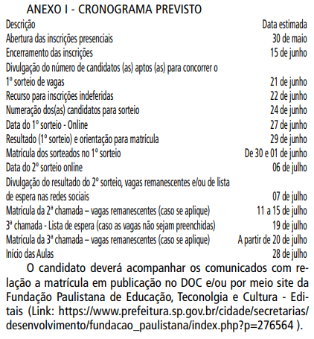

LICITAÇÕES PAG. 91

DESENVOLVIMENTO ECONÔMICO, TRABALHO E TURISMO

GABINETE DA SECRETÁRIA

INTIMAÇÃO SMDET/SCCP Nº 064175579

6064.2022/0000675-9
Referência: Contrato 02/2021/SMDET
Intimação para apresentação de defesa prévia.
O Município de São Paulo, por intermédio da Secretaria Municipal de Desenvolvimento Econômico e Trabalho – SMDET resolve INTIMAR a empresa KGA DESENVOLVIMENTO E TECNOLOGIA EIRELI, CNPJ 24.784.257/0001-40, na pessoa de seu representante legal, para que no prazo de 05 (cinco) dias úteis contados desta publicação em DOC-SP, compareça a Supervisão de Contratos, Convênios e Parcerias do Departamento de Administração e Finanças da SMDET, Av. São João n.º 473 - 5º andar - sala 16, a fim de apresentar defesa prévia, pela ocorrência das seguintes infrações contratuais:
Resumo dos Fatos, Penalidades e Referência Contratual:
a) Descumprir qualquer funcionalidade do sistema, como descrito no item 2.1 do Termo de Referência.
Multa de 1% (um por cento) do valor mensal do Contrato, em incidência única. A aplicação se daria pelo período de descumprimento verificado em Nov/2021, conforme Notificações encaminhadas à Contratada, em incidência única sobre o valor mensal do contrato.
Cláusula Décima do Contrato 02/2021/SMDET. Infração 04 da Tabela 02 (Infração de Nível 1).
b) Descumprir qualquer funcionalidade do sistema, como descrito no item 2.1 do Termo de Referência.
Multa de 1% (um por cento) do valor mensal do Contrato, em incidência única. A aplicação se daria pelo período de descumprimento verificado em Dez/2021, conforme Notificações encaminhadas à Contratada, em incidência única sobre o valor mensal do contrato.
Cláusula Décima do Contrato 02/2021/SMDET. Infração 04 da Tabela 02 (Infração de Nível 1).
c) Deixar o sistema indisponível por mais de 30 minutos, por quaisquer motivos, em dia úteis nos horários entre 6h e 20h, impedindo que os usuários cadastrados possam solicitar corridas em nome da Contratante, gerando prejuízo relevante às atividades.
Multa de 5% (cinco por cento) do valor mensal do Contrato, em incidência por dia. A aplicação se daria pelo período de descumprimento verificado em Nov/2021, sendo os dias 09/11,
10/11, 13/11, 14/11 e 29/11 em incidência sobre o valor mensal do contrato.
Cláusula Décima do Contrato 02/2021/SMDET. Infração 05 da Tabela 02 (Infração de Nível 4).
d) Deixar o sistema indisponível por mais de 30 minutos, por quaisquer motivos, em dia úteis nos horários entre 6h e 20h, impedindo que os usuários cadastrados possam solicitar corridas em nome da Contratante, gerando prejuízo relevante às atividades.
Multa de 5% (cinco por cento) do valor mensal do Contrato, em incidência por dia. A aplicação se daria pelo período de descumprimento verificado em Dez/2021, sendo de 01/12 à 31/12 em incidência sobre o valor mensal do contrato.
Cláusula Décima do Contrato 02/2021/SMDET. Infração 05 da Tabela 02 (Infração de Nível 4).
Ainda, considerando que o Contrato 02/2021/SMDET foi rescindido unilateralmente por inexecução parcial da prestação de serviço, nos termos do item 9.2.2 da Cláusula Nona da Ata de Registro de Preços 004/SG-COBES/2020, notificamos também a multa de 20% (vinte por cento) sobre o valor total do contrato, perfazendo o valor de R$ 18.566,40 (dezoito mil quinhentos e sessenta e seis reais e quarenta centavos).
A soma de todas as penalidades apontadas perfaz o total de R$ 32.645,92 (trinta e dois mil seiscentos e quarenta e cinco reais e noventa e dois centavos), conforme cálculos elaborados pela Supervisão de Execução Orçamentária e Financeira (doc. 058033398 do processo 6064.2021/0000010-4).
Poderão ainda ser aplicadas as penalidades dos artigos 86 e 87, incisos I e IV, e 88 da Lei Federal n.º 8.666/93, e no artigo 7º da Lei n.º 10.520/2002, observando-se os procedimentos contidos no capítulo X do Decreto Municipal n.º 44.279/2003.

DESPACHOS DA SECRETÁRIA
6064.2017/0000024-7
I – À vista dos elementos contidos no Processo Administrativo 6064.2017/0000024-7, notadamente a manifestação do Departamento de Administração e Finanças desta Pasta 064012496, com fundamento na Lei Federal n. 8.245/1991, subsidiariamente na Lei Federal n. 8.666/1993, bem como na Lei Municipal n. 13.278/2002, no Decreto Municipal n. 44.279/2003 atualizado, na Portaria n. 389/2017/SF, na Cláusula Quarta do Contrato n. 004/2005/SMTRAB, celebrado com a Senhora HELCY MULLER MOUTINHO, portadora da cédula de identidade RG n. 8.038.302 e inscrita no CPF n. 046.924.668- 55, que tem por objeto a locação de imóvel situado na Av. Interlagos, n. 6.152, Interlagos, São Paulo/SP, onde está instalado o Centro de Apoio ao Trabalho e Empreendedorismo
– Unidade Interlagos,RETIFICO o Despacho Autorizatório sob doc. 062285419, para fazer constar a partir de 01/05/2022, com base na variação do Índice de Preço ao Consumidor da Fundação Instituto de Pesquisas Econômicas - IPC-FIPE, num percentual de 12,26% (doze vírgula vinte e seis por cento), que altera o valor mensal de R$ 29.474,35 (vinte e nove mil, quatrocentos e setenta e quatro reais e trinta e cinco centavos) para R$ 33.087,91 (trinta e três mil, oitenta e sete reais e noventa e um centavos), totalizando o valor de R$ 397.054,92 (trezentos e noventa e sete mil e cinquenta e quatro reais e noventa e dois centavos).
II – Dessa feita, AUTORIZO a emissão da competente Nota de Empenho no valor de R$ 28.908,48 (vinte e oito mil, novecentos e oito reais e quarenta e oito centavos), correspondente ao reajuste definitivo, onerando a dotação orçamentária n. 30.10.11.334.3019.8090.33903600-00 do presente exercício financeiro, e, à luz do princípio da anualidade financeira, o restante das despesas deverá onerar dotação própria do exercício vindouro, observando, naquilo que couber, as disposições das Leis Complementares n. 101/2000 e n. 131/2009.
III - DESIGNO, como representantes da Administração na fiscalização do Contrato n.004/2005/SMTRAB, os servidores:
- Silvio Luiz de Freitas Fragnan – RF 887.764-5, fiscal titular e o servidor Jefferson Alexandre Leite Santana - RF 888.215-1, fiscal suplente; e RATIFICO os demais termos prolatados no referido despacho
6064.2021/0000620-0
I - No exercício das atribuições a mim conferidas por Lei, diante dos elementos informativos que instruem o presente, especialmente a manifestação da Supervisão de Contratos, Convênios e Parcerias, sob doc. 064276406, RETIFICO o Despacho Autorizatório sob doc. 064020224, publicado na página 60, do Diário Oficial do Município de São Paulo, em 26 de maio de 2022, conforme indicado:
Onde se lê:
"...DESIGNO como gestor e fiscal e seus respectivos substitutos para acompanhamento da contratação e recebimento de seu objeto, por preencherem os requisitos estabelecidos no art. 6° do citado Decreto, conforme informação lançada aos autos, os seguintes servidores:
Rodrigo de Moraes Galante RF 809.698-8– fiscal titular Carlos Alberto Sartori - RF 781034-2 – fiscal substituto"
Leia-se:
"...DESIGNO a Supervisão de Contratos, Convênios e Parcerias como gestora do contrato e como fiscal e seu respectivo substituto para acompanhamento da contratação e recebimento de seu objeto, por preencherem os requisitos estabelecidos no art. 6° do citado Decreto, conforme informação lançada aos autos, os seguintes servidores:
Rodrigo de Moraes Galante RF 809.698-8 – fiscal titular Carlos Alberto Sartori - RF 781034-2 fiscal substituto"
6064.2018/0002349-4
I – No exercício da competência que me foi confiada pela
Lei Municipal n. 13.164/2001 e pelo Decreto Municipal n.
58.153/2018, à vista dos elementos de convicção contidos no presente, em especial, as manifestações do Gestor do Contrato, da Coordenadoria de Desenvolvimento Econômico e da Assessoria Jurídica, que ora acolho e adoto como razão de decidir,
AUTORIZO, com fulcro na alínea "a" do inciso I do art. 65 da Lei Federal n. 8.666/93, na Lei Municipal n. 13.278/2002, no
Decreto Municipal n. 44.279/2003, o aditamento do Contrato n.
002/2019/SMDET, celebrado com o Departamento Intersindical de Estatística e Estudos Socioeconômicos - DIEESE, CNPJ n.
60.964.996/0001-87, com objeto de prestação de serviços técnicos para o desenvolvimento do Observatório do Trabalho de São Paulo/SP para criar e aperfeiçoar instrumentos e indicadores que permitam o acompanhamento sistemático da situação da ocupação e renda e das atividades econômicas do município com o intuito de subsidiar a formulação, implantação e avaliação de políticas públicas locais, para fazer constar a alteração do cronograma de execução do Plano de Trabalho, conforme a proposta técnica sob doc. 063604994, alteração esta que não acarretará a alteração do valor do contrato, sendo mantido o valor trimestral de R$ 133.884,58 (cento e trinta e três mil oitocentos e oitenta e quatro reais e cinquenta e oito centavos), perfazendo o valor total da contratação de R$ 1.071.076,64
(um milhão, setenta e um mil setenta e seis reais e sessenta e quatro centavos).
II - Em observância ao Decreto Municipal n. 54.873, de 25 de fevereiro de 2014, DESIGNO, a Supervisão de Contratos,
Convênios e Parcerias como GESTORA, do Contrato 002/2019/
SMDET, bem como a servidora Mariana da Silva Teixeira, RF 858.965.8 , como Fiscal Substituta.
6017.2020/0004742-0
I – No exercício da competência que me foi atribuída pela Lei Municipal n. 13.164, de 5 de julho de 2001, à vista dos elementos contidos no processo em epígrafe em especial a manifestação da Coordenadoria de Desenvolvimento Econômico, doc. 064077913, e em observância ao Decreto Municipal n. 54.873, de 25 de fevereiro de 2014, DESIGNO, a Supervisão de Contratos, Convênios e Parcerias como GESTORA, do Contrato de Gestão n. 01/2020, firmado com o serviço social autônomo SÃO PAULO INVESTIMENTOS E NEGÓCIOS, CNPJ 28.743.311/0001-60, cujo objeto é o fomento e a operacionalização da gestão das atividades e serviços na área de promoção de investimentos, exportações e desenvolvimento, especialmente as que contribuam para a redução das desigualdades regionais, a competitividade da economia, a geração de empregos e renda e a inovação tecnológica; bem como as servidoras Mariana Côrrea Barra, RF 841.464.5 , como Fiscal Titular e Mariana da Silva Teixeira, RF 858.965.8 , como Fiscal Substituta.
6064.2022/0000682-1
I – À vista dos elementos que instruem os autos do Processo Administrativo 6064.2022/0000682-1, especialmente o parecer sob doc. 064324805, emitido Grupo Gestor instituído no âmbito desta Pasta conforme Portaria SMDET 14, de 2 de maio de 2019, DEFIRO o pedido de inscrição no Cadastro Municipal Único de Entidades Parceiras do Terceiro Setor (CENTS), formulado pela ASSOCIAÇÃO SERVOS, inscrita no CNPJ/MF sob o n. 35.639.136/0001-20, na categoria Organização da Sociedade Civil, com fundamento no artigo 5º do Decreto Municipal 52.830, 1º de dezembro de 2011.
II – Observa-se que a inscrição da entidade no CENTS não a dispensa da comprovação da habilitação jurídica e da regularidade fiscal e contábil necessárias em celebração de ajustes, nos termos do § 2º do artigo 10 do Decreto Municipal 52.830/2011.

